Posjeta Irskoj

Pet profesora Filološkog fakulteta boravilo je od 18. do 24. maja u radnoj posjeti visokoobrazovnoj instituciji „Mary Immaculate“ u Limeriku, u Irskoj. Dragana Čarapić, Vesna Bratić, Branka Živković, Danilo Alagić i Igor Ivanović bili su gosti ove institucije na poziv direktorice za međunarodnu saradnju Holly Cowman.

Ova posjeta je imala nekoliko ciljeva:
- Neprekidni profesionalni razvoj i dijeljenje znanja između fakulteta koji se bave lingvistikom;
- Dijelenje međunarodnih perspektiva u vezi teorije i prakse u oblastima pedagogije i lingvistike;
- Korišćenje iskustava kolega koji rade na partnerskim univerzitetima, u cilju obogaćivanja nastavnih programa svih organizacija koje učestvuju u programu razmjene;
- Proučavanje metodoloških pristupa koji se odnose na učenje stranog jezika;
- Izgradnja mreže i saradnje između institucija u cilju promovisanja izvrsnosti u lingvistici;
- Ojačavanje svijesti o drugim kulturama.

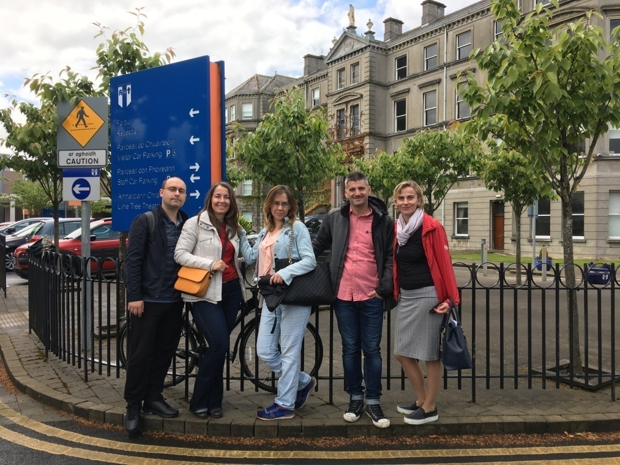
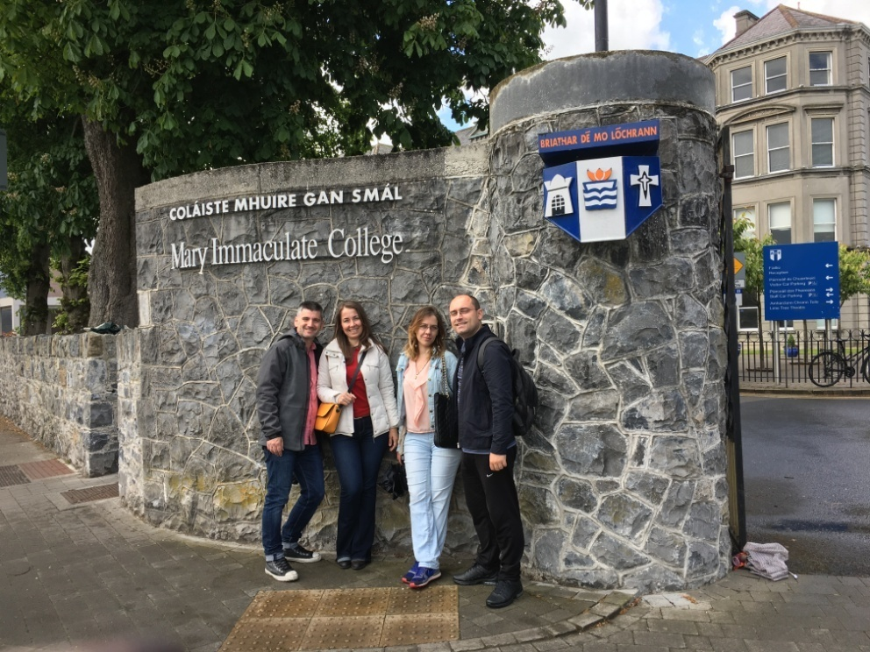

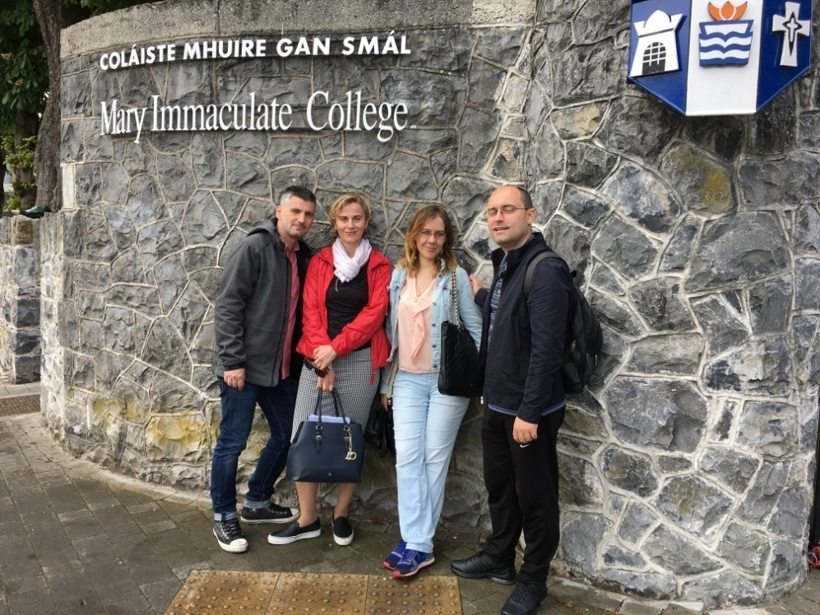

Naše kolege održale su prezentacije iz svojih oblasti. U pitanju je bio seminar na temu „Jezici i lingvistika: međunarodne perspektive“, na kome su učestvovali i profesori iz Irske, Srbije i Kine. Plenarni izlagač seminara je bio profesor Michael McCarthy.
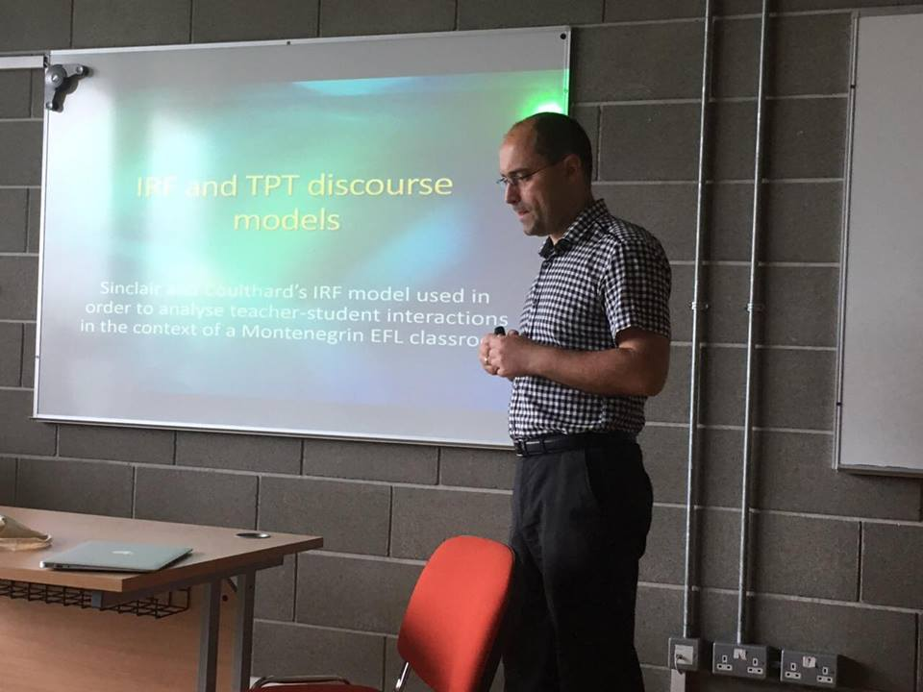
doc. dr Igor Ivanović
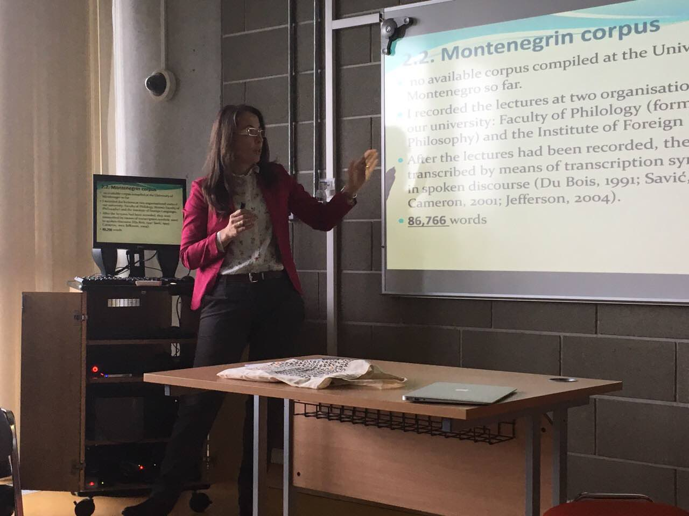
dr Branka Živković
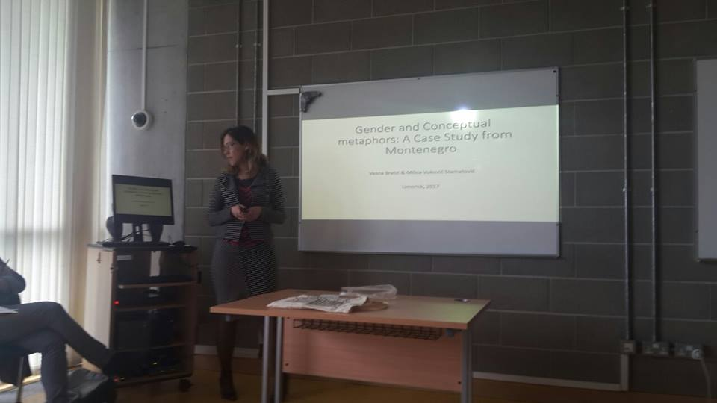
doc. dr Vesna Bratić
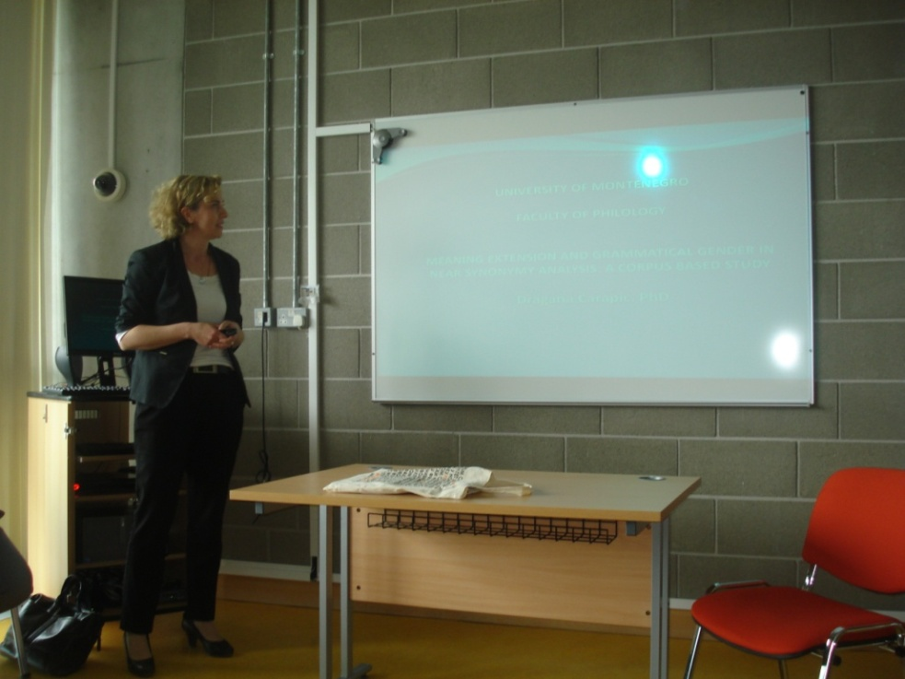
dr Dragana Čarapić
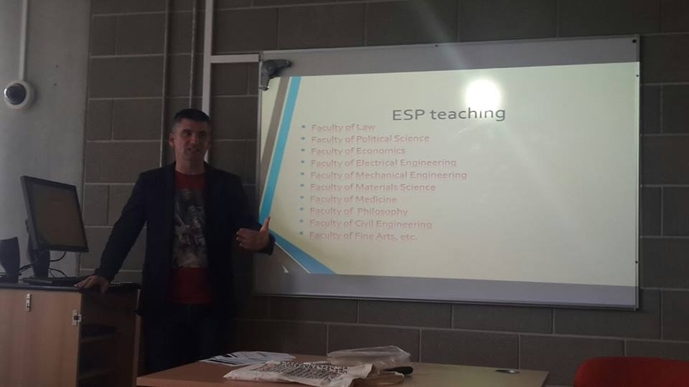
mr Danilo Alagić
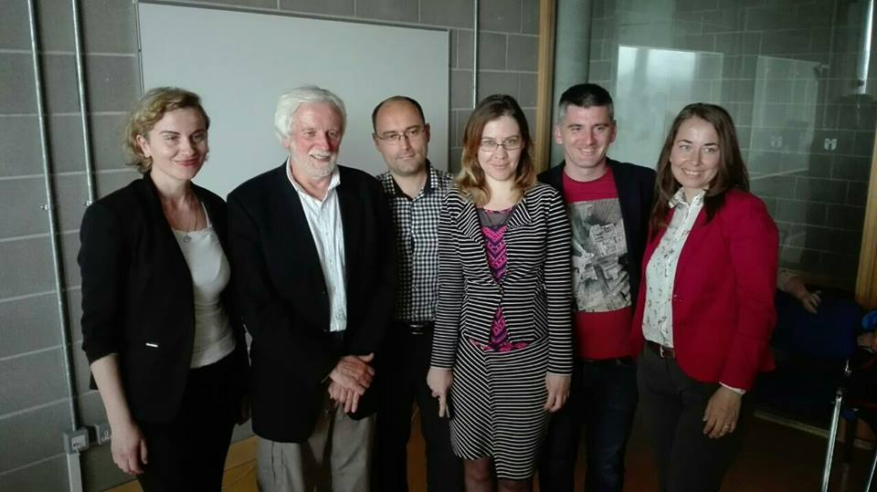
Profesor Michael McCarthy sa izlagačima iz Crne Gore
http://www.profmikemccarthy.org.uk/gallery.html
Takođe, prisustvovali su ljetnjoj školi pod nazivom „International Research Methods Summer School“, TEPE konferenciji (Teacher Education Policy in Europe), kao i izlaganjima u okviru CALS (Center for Applied Language Studies) na Univerzitetu u Limeriku.
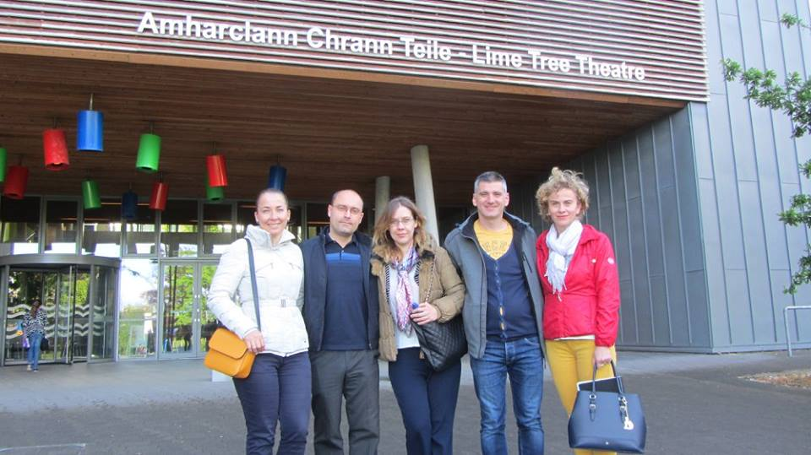
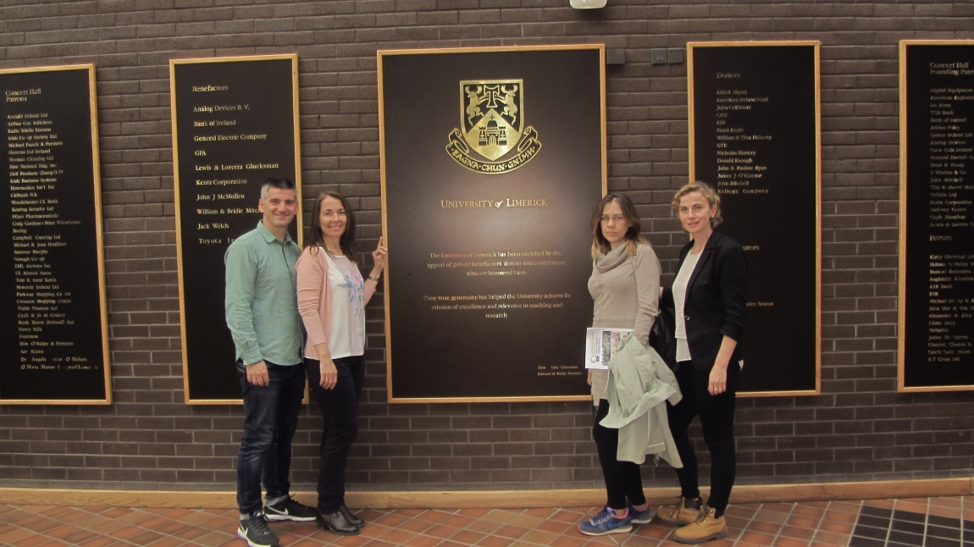
Pored glavnih ciljeva, nezaobilazno je bilo i druženje učesnika u programu razmjene.
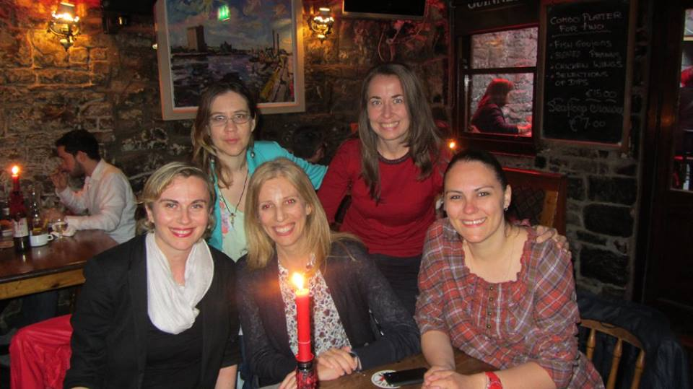
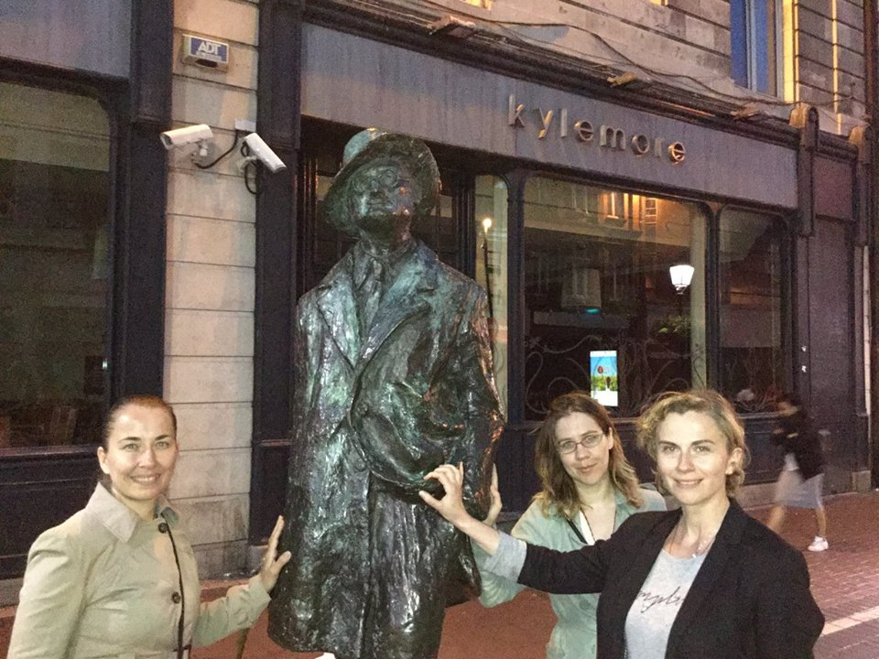
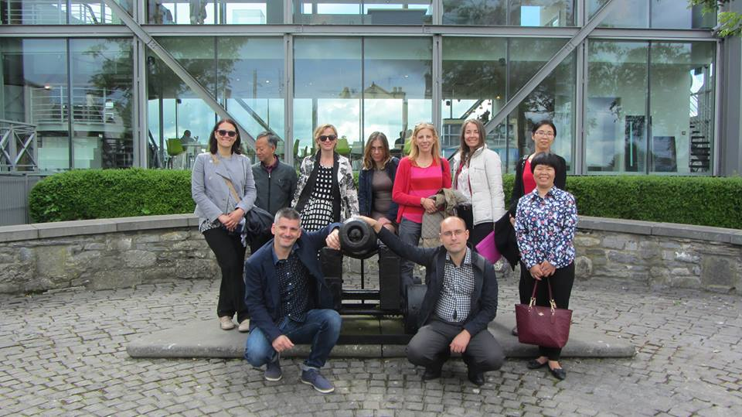

Više detalja o posjeti možete naći i na internet strani naših domaćina iz Irske:
http://www.mic.ul.ie/latestnews/Pages/Erasmus.aspx

